台北市斗六高中校友會舉辦母校69週年校慶酒會
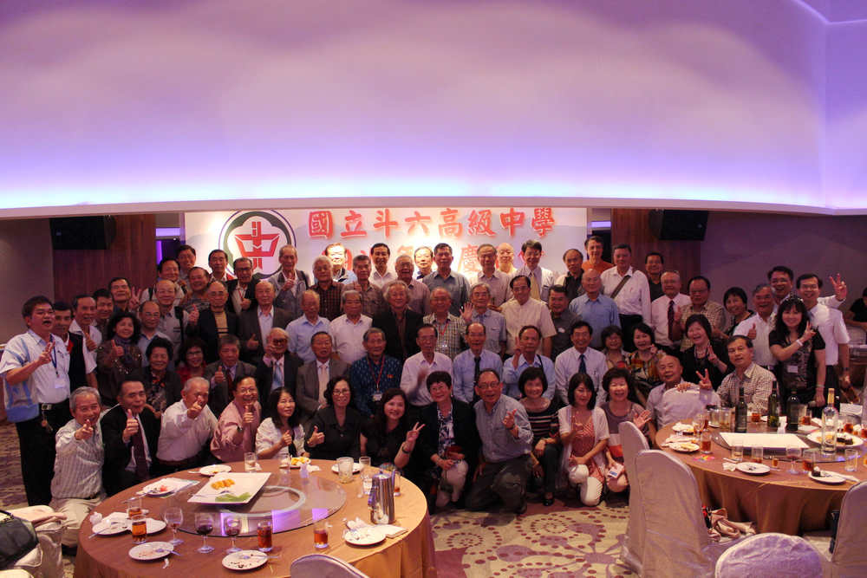
台北市斗六高中校友會，18日在北投中山路3號天玥泉會館辦理「國立斗六高中69週年校慶酒會」，母校當天有兩部遊覽車參加，學弟妹近30人在校長劉永堂及校友會總幹事鐘源旺率領下參往參與並表演節目。酒會中，國立斗高烏克麗麗社演奏1郁可唯-暖心2鹿晗-我們的明天3斗六高中校歌，熱音社表演曲目：我們的明天，將軍令，love me like you do，安可聲迭起再追加數首。
會場布置美輪美奐，有母校數十年之建築及相聚相片、校友書畫家張春發會場吟詩賀新年、校友世新大學前校長賴鼎銘演講斗中的點點滴滴、台北市斗六高中校友會常務監事賴正謨吹奏薩克斯風、斗高第22屆校友葛建浤多桃下更有「倒寫書法」表演及歌唱，榮譽理事長陳調鋌極力經費促成之斗中網站啟用典禮，邀請劉校長及蔡信夫教授及總會理事長陳美琪、台北市斗六高中校友會理事長林素芬及第一屆84歲校友黃文輝及第61屆校友林暐宸等，代表薪火相傳共同按鈕網站啟用。
校慶酒會中更有第44屆沈坤英、張碧瑤等人小蘋果帶動唱，並播放斗中沿革及台北市斗六高中校友會活動點滴，此次參加對象有歷屆校長廖萬成校長夫婦、李世峰校長夫婦及師長林湖、黃金池、顧志渝、黃富男、劉宗岳，校友，眷屬，由原本規劃之200人報名卻突破300多人。
台北市斗六高中校友會在理事長林素芬率領總幹事鄭問堂夫婦、財務長劉麗嬌及幹部楊紹澂、楊玲珍等人將會場佈置的人人稱讚的溫馨會場參與人員掛著名牌讓校友互相認識且依各屆畢業校友同坐一桌聯誼，席開30桌；參加人員皆免費，校友有楊雲達、林素芬、陳美琪大宗各贊助20萬元及校友小額贊助。
台北市斗六高中校友會理事長林素芬，感謝大家不遠千里來相會；去年成立登記台北市斗六高中校友會在創會理事長蔡信夫及續任楊雲達、現任理事長林素芬感謝大家一起來為母校慶生、一起傳承斗中校訓「誠樸精勤」精神，因為斗六高中才結下今生之緣老中青相聚一堂；大家也皆為下一次明年斗六高中建校70週年將成立校史館積極準備努力。
校長劉永堂感謝台北市斗六高中校友會為學校即將於4月25日辦理校慶先行盛大之暖身，並就學校近況向與會校友提出說明，校友在外皆有傑出表現校友會對學校之貢獻更功不可沒；他並舉斗中文教基金會董事長莊勝通去年捐當時時價9百萬股票給基金會如今已經漲一倍，由衷感謝校友繼續給學校的支持。
25日校慶學校有一連串活動園遊會、及中午還有自製餐點招待參與來賓。劉校長及斗高校友總會理事長陳美琪竭誠歡迎校友返回母校參加。此次北上還攜帶學校綠城及斗中校友會訊及斗六高中文化教育基金會會訊3份刊物分送給校友。
此次斗六高中69週年校慶酒會從第一屆當時初中部畢業校友黃文輝及高中部第一屆畢業校友鄭清茂皆已經84歲，到30幾屆50歲之齡及第61屆畢業校友，大家齊聚一堂，蒲武雄教授還現場指揮參與之學弟妹烏克麗麗社伴奏大家齊唱校歌，榮譽理事長林永茂也遇到國小4年級教他的老師黃文輝，原來老師是斗高第一屆學長55年沒見歡喜之情無法言表。第17屆畢業校友陳東榮教授及林欣蓉也在此場合遇到高中部第一屆畢業傑出校友鄭清茂教授，校友會副總幹事張起凰更有50年前其任教生物之黃金池老師前來指認，他從當年老師容光煥發到如今已是白髮蒼蒼，又失去連絡怪不得認不出來，經介紹大家看到老師皆前來祝福合影且留下往後再聚之電話信息，其同學警專校長陳連禎亦表示他7月也要退休，也遇到50年未見面之余光榮等人，他鄉遇故知真正人生一大樂事。
台北市斗六高中校友會更安排北投景觀導覽、品嚐有名寧夏夜市名菜千歲宴並參訪理事長林素芬位於民生西路268號新居住宅及5月中旬要重新開幕經營40年的高級傢俱店，並敦請大同大學莊永明教授為大家導覽迪化街聞人、及大稻珵碼頭，並參訪其工作室。
前監委余騰方校友亦專程前來陪同大家，話不完斗中之淵源從已經80歲的林湖老師當年之類似英俊秦漢，副總幹事劉永利談到沉默寡言當年之國文老師顧志渝及教學生唱英文歌的黃富男老師，大家亦繼續在追尋3代皆就讀斗高之校友何時出現。
